***Почему в процессе воспитания детей у родителей возникают проблемы?***

**Актуальные вопросы воспитания детей:**

Очень часто на детских площадках можно услышать от приличных, спокойных, уравновешенных с виду мам и пап такие фразы, которые они адресуют своим детям:

• «Не думай никуда убегать, иначе позову дядю полицейского, и он заберет тебя в тюрьму!»;

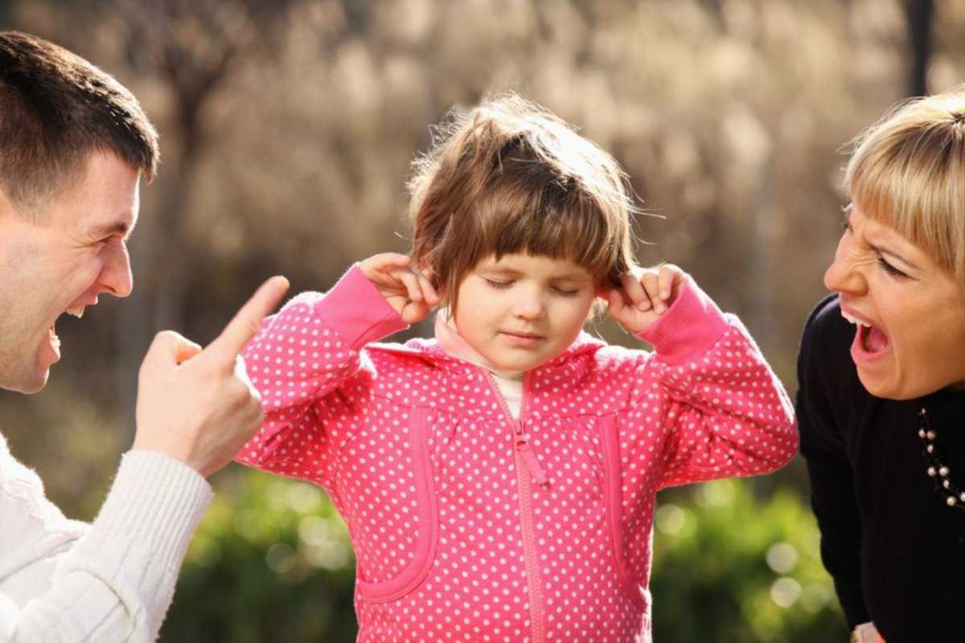

• «Если мы сейчас же пойдем домой, то я угощу тебя вкусной конфеткой»;

• «Не смей лезть в эту лужу, иначе мы сейчас же уйдем отсюда и быстро пойдем домой!»;

• «Не прыгай (не бегай), иначе упадешь и все кости себе сломаешь»;

• «А ну быстро извинись, а то я с тобой больше никогда разговаривать не буду!»;

• «Надень эту теплую куртку, иначе ты заболеешь и попадешь в больницу. Будешь в палате один лежать, я к тебе приходить не буду»;

• «Если ты дома быстренько съешь суп, то я дам тебе твое любимое печенье!»;

Эти страшные фразы, изобилующие ужасающими подробностями и яркими эмоциями, вызывают у подрастающего поколения только негативные чувства. Сначала дети удивляются, когда им говорят такие вещи самые родные люди, от которых они физически и эмоционально зависят. Страх, паника, отчужденность, враждебность – вот какие чувства испытывают сыновья и дочки, когда родители пытаются их воспитывать с помощью вышеперечисленных фраз.

На возникновения проблем воспитания детей влияют следующие факторы:

* малоподвижный образ жизни;



* неправильный режим питания;
* постоянное давление школы;
* негигиеничный режим дня;
* бредовые и глупые телевизионные передачи;
* гаджеты.

***Основные проблемы воспитания современных детей***

Человек устроен так, что в детстве ему просто необходимо правильное родительское воспитание. И обмануть заложенные самой природой потребности не получится.

Воспитать здоровое и полноценное подрастающее поколение можно только в здоровых условиях.

Большинство современных детей страдают от:

* отвлеченных, вечно занятых, эмоционально недоступных родителей;
* родителей, которые балуют своего ребенка и все ему позволяют;
* вседозволенности и ощущения, что все вокруг им что-то должны;
* бессонницы и несбалансированного питания;
* малоподвижного образа жизни;
* мгновенного удовлетворения любой потребности;
* бесконечной и непродуктивной стимуляции;
* гаджетов и технологических забав.

Если лишить ребенка нормального детства, то он вырастет глубоко несчастным человеком, который не знает, что такое эмоциональное благополучие.

Чтобы избежать возникновения проблем в процессе воспитания отпрысков, родителям необходимо запомнить, что основами здорового детства являются:

* эмоционально доступные папа и мама;

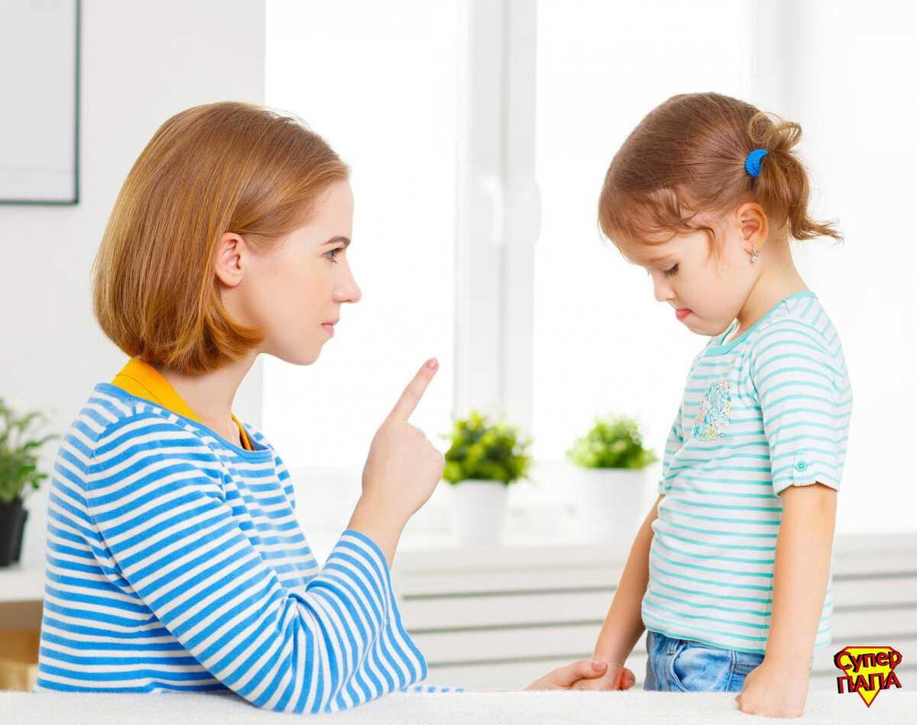

* четко установленные границы;
* мудрые наставления;
* подходящие по возрасту обязанности;
* нормальный сон;
* сбалансированное питание;
* свежий воздух;
* физические упражнения и активный образ жизни;
* общение со сверстниками;
* творческие игры;
* свободное и интересное времяпрепровождение.

Если родители будут воспитывать ребенка, учитывая все вышеуказанные аспекты, то никаких проблем в будущем у малыша возникнуть не должно!

***Что нужно делать родителям?***

Каждый родитель мечтает о том, чтобы его ребенок вырос здоровым и счастливым. Чтобы мечта превратилась в реальность, следует посмотреть правде в глаза и вернуться к основам правильного воспитания детей.

Если хотите избежать возникновения проблем воспитания современных детей, то вам нужно следовать рекомендациям высококвалифицированных детских психологов, психиатров, терапевтов и других специалистов. Вот основных рекомендации:

✔ Вы – родитель, а не товарищ! Быть папой или мамой – это огромная ответственность, от которой никак нельзя отказаться. Когда-то вы решили создать новую жизнь, и это прекрасное решение! Но чтобы воспитать здорового и полноценного члена общества, вам следует помнить о том, что именно вы устанавливаете ограничения. Не забывайте и о том, что ограничения должны быть мудрыми и логичными.

✔ Давайте детям то, что им реально нужно. Иногда очень сложно провести грань между тем, чего ребенку хочется в данный момент и тем, что ему нужно на самом деле. Но не стоит бояться отказать ребенку, если он просит какую-то очередную безделушку, о которой забудет через пару дней. Сначала вам следует удовлетворить потребности отпрыска, а потом можно подумать и решить, есть ли смысл в том, чтобы удовлетворять все его капризы и обычные желания.

✔ Тщательно следите за питанием ребенка. Чем меньше представитель подрастающего поколения будет есть вредную еду и снеки, тем лучше. Питание должно быть сбалансированным и здоровым!

✔ Почаще гуляйте на свежем воздухе. Хоть раз в день проводите с ребенком время на свежем воздухе в течение 60-90 минут. Малыш должен активно двигаться, а не вести малоподвижный образ жизни и постоянно смотреть в монитор компьютера, планшета, телефона.

✔ Семейный ужин без гаджетов! Если во время ужина мама и папа едят и сидят в интернете, то ребенок будет думать, что это нормальное положение вещей. Пусть ужин без гаджетов и прочей электроники станет вашей семейной традицией! Наслаждайтесь обществом друг друга, рассказывайте, как прошел ваш день, задавайте вопросы своему чаду и интересуйтесь его делами. А в интернете можно и потом посидеть, он никуда не денется.

✔ Не забывайте о настольных играх. Ни одна компьютерная или видеоигра не заменит старых добрых настольных игр, на которых выросло не одно поколение детей. Купите ту настольную игру, которая вызывает неподдельный интерес у ребенка, и почаще используйте её по назначению.

✔ У ребенка должны быть домашние обязанности. Если вы будете жалеть свое чадо и ограждать его от решения бытовых вопросов, то в будущем вы станете родителем незрелого, инфантильного и несамостоятельного взрослого человека, который без посторонней помощи не сможет завязать себе шнурки на ботинках. Малыш должен уметь раскладывать свои игрушки, разбирать сумки, мыть посуду, убирать одежду в шкаф и т.д. Чем старше становится ребенок, тем больше обязанностей у него должно появляться.

✔ Здоровый и полноценный сон. Представитель подрастающего поколения обязан четко знать, когда ему нужно идти в кровать. Следите за тем, чтобы отпрыск не нарушал установленный режим. И не позволяйте брать ему с собой в кровать любимый гаджет.

✔ Независимость и ответственность! Чем раньше ребенок научиться брать на себя ответственность за свои действия и поступки, тем раньше он узнает, что такое настоящая независимость! Не запрещайте малышу пробовать что-то новое и экспериментировать. Не бойтесь, что у него что-то может не получиться с первого раза. От мелких неудач никто не застрахован. Иначе ребенок не научится правильно преодолевать жизненные препятствия.

✔ Самостоятельность! Пусть ребенок сам носит свой портфель в школу, следит за тем, взял ли он обед и сложил ли тетради в сумку и т.д. Не делайте всю работу за малыша, иначе он так и не узнает, что такое самостоятельность. Ваша задача – научить сына или дочку терпеливо выполнять всю рутинную работу. Ребенок должен понимать, что жизнь – это не сплошные развлечения и игры.

✔ Чередуйте развлечения и рутину. Когда ребенок сделает все свои рутинные дела, он сможет проводить свободное время так, как ему этого хочется. Это правило должно стать аксиомой для вашего отпрыска.

✔ Гаджет – не лекарство от скуки. Если малыш требует от вас внимания, найдите несколько свободных минут и удовлетворите его потребность в общении. Не стоит давать представителю подрастающего поколения планшет, телефон или другой гаджет лишь для того, чтобы он отстал от вас и не мешал вам заниматься своими делами. Использование гаджетов во время еды, поездок, в магазине, кафе, парке развлечений – это очень плохо. Ребенок должен научиться развлекаться без использования электронной техники.

✔ Родители должны быть эмоционально доступными для своего ребенка. Если малыш задает вам какой-то вопрос – старайтесь как можно честнее на него ответить. Не забывайте учить отпрысков социальным навыкам.

✔ Сдержанность! Ваш малыш должен уметь контролировать свои эмоции, справляться с раздражением, гневом, злобой, другими негативными чувствами.

✔ Вежливость! Чтобы вырасти полноценным членом общества, ребенок обязан уметь взаимодействовать с окружающими его людьми, сочувствовать, делиться с другими, уступать, знать основы этикета.

Следуйте этим простым правилам, и ваш ребенок вырастет здоровым, самодостаточным, мудрым и толерантным человеком без психических проблем.